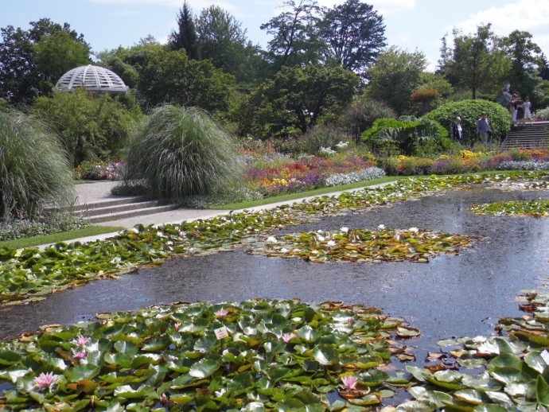

Sensibilità Chimica Multipla (MCS):

terapie e prevenzione

Roma, 15-16 Gennaio 2015

Sala del Refettorio, Palazzo San Macuto, Camera dei Deputati
Via del Seminario 76, Roma

Scheda di registrazione

Per partecipare è necessario inviare questa scheda compilata a amica@infoamica.it o al fax 0572 767884 (dal lunedì al venerdì ore 9-11)
entro il 5 gennaio 2015

Nome..............................…...................................
Cognome.......................…....................................
Professione…….…………………………………….
Azienda / Istituto..........................................………
Indirizzo.............................................................…
Città.............................................cap...................
Tel....................................Fax..............................
e-mail...................................................................
Si richiede (indicare con una X la vostra scelta):
- di partecipare il 15 gennaio 2015
- di partecipare il 16 gennaio 2015
- di ricevere l'attestato di partecipazione a fine giornata
- di ricevere aggiornamenti sulle attività di A.M.I.C.A.
Sono informato che i miei dati saranno utilizzati conformemente alla Legge 675/96 per consentirmi la partecipazione al convegno e comunicati, dunque, all'ufficio sicurezza della Camera dei Deputati.

Data ................ Firma..............................…………

